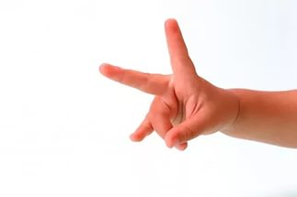**Развитие мелкой моторики и координации движений**

**пальцев рук у детей.**

Функция человеческой руки уникальна и универсальна. Сухомлинский в своих воспоминаниях писал о том, что «ум ребенка находится на кончиках его пальцев. Чем больше мастерства в детской руке, тем ребенок умнее. Именно руки учат ребенка точности, аккуратности, ясности мышления. Движения рук возбуждают мозг, заставляя его развиваться»

По мнению М. М. Кольцовой, уровень развития речи находится в прямой зависимости от степени сформированности тонких движений пальцев рук: если развитие движений пальцев соответствует возрасту ребенка, то и речевое развитие его будет в пределах нормы; если же развитие движений пальцев отстает, задерживается и развитие речи.

По наблюдениям исследователей, развитие словесной речи ребенка начинается, когда движения пальцев рук достигают достаточной тонкости. Развитие пальцевой моторики как бы подготавливает почву для последующего формирования речи.

Оказывается, что у большинства современных детей отмечается общее моторное отставание, в особенности у детей городских.. Еще 20 лет назад родителям, а вместе с ними и детям, приходилось больше делать руками: перебирать крупу, стирать белье, вязать, вышивать.

Следствие слабого развития общей моторики, и в частности - руки, общая неготовность большинства современных детей к письму или проблем с речевым развитием. С большой долей вероятности можно заключать, что если с речью не все в порядке, это наверняка проблемы с моторикой.

Работа по развитию тонкой моторики кистей и пальцев рук оказывает благотворное влияние не только на становление речи и ее функций, но и на психическое развитие ребенка

Начинать работу по развитию мелкой моторики нужно с самого раннего возраста. Уже грудному младенцу можно массировать пальчики (пальчиковая гимнастика), воздействуя тем самым на активные точки, связанные с корой головного мозга. В раннем и младшем дошкольном возрасте нужно выполнять простые упражнения, сопровождаемые стихотворным текстом, не забывать о развитии элементарных навыков самообслуживания: застегивать и расстегивать пуговицы, завязывать шнурки и т. д.

Вспомните, как любят дети махать ручкой, хлопать в ладоши, играть в "Сороку - белобоку", показывать "козу рогатую". Все эти игры очень полезны, так как тренируют руку. Также в раннем детстве полезны игры с кубиками, пирамидками, матрешками. Позже - с различного вида конструкторами, например, "Лего", когда ребенку приходится собирать и разбирать мелкие детали, складывать целое из отдельных частей, а для этого очень важно, чтобы пальчики слушались и хорошо работали, тем самым стимулировали речевое развитие малыша.

**Этапы разучивания игр:**  
1. Взрослый сначала показывает игру малышу сам.  
2. Взрослый показывает игру, манипулируя пальцами и ручкой ребёнка.  
3. Взрослый и ребёнок выполняют движения одновременно, взрослый проговаривает текст.  
4. Ребёнок выполняет движения с необходимой помощью взрослого, который произносит текст.

5. Ребёнок выполняет движения и проговаривает текст, а взрослый подсказывает и помогает.

**Игры и упражнения для развития мелкой моторики.**

***Апельсин***

**Мы делили апельсин**  
(левая рука в кулачке, правая её обхватывает)  
**Много нас – а он – один  
Эта долька – для ежа**  
(правой рукой поочередно разжимаем пальчики на левой руке)  
**Эта долька – для чижа   
Эта долька – для котят  
Эта долька - для утят  
Эта долька - для бобра  
А для волка – кожура!**(встряхиваем обе кисти)  
***Гроза*Капли первые упали,**  
(слегка постучать двумя пальцами каждой руки по столу)  
**Пауков перепугали.**  
(внутренняя сторона ладони опущена вниз;  
пальцы слегка согнуть и, перебирая ими,  показать, как разбегаются пауки)  
**Дождик застучал сильней,**  
(постучать по столу всеми пальцами обеих рук)  
**Птички скрылись средь ветвей.**  
(скрестив руки, ладони соединить тыльной стороной;  
махать пальцами, сжатыми вместе).  
**Дождь полил как из ведра,**  
(сильнее постучать по столу всеми пальцами обеих рук)  
**Разбежалась детвора.**  
(указательный и средний пальцы обеих рук бегают по столу,  
изображая человечков; остальные пальцы прижаты к ладони).  
**В небе молния сверкает,**  
(нарисуйте пальцем в воздухе молнию)  
**Гром все небо разрывает.**  
(барабанить кулаками, а затем похлопать в ладоши)  
**А потом из тучи солнце**  
(поднять обе руки вверх с разомкнутыми пальцами)  
**Вновь посмотрит нам в оконце!**

***Пальчик - мальчик***

**- Пальчик-мальчик, где ты был?**

( показать большой палец)

**- С этим братцем в лес ходил,**

(поочередно соединять большой палец с остальными)

**С этим братцем щи варил,**

**С этим братцем кашу ел,**

**С этим братцем песни пел.**

**Упражнения на развитие статической координации движений.**

«Буквы» — изобразить руками буквы О, Л, М, П, Т и др.

«Замок» — соединить пальцы обеих рук в замок, на слова «чик-чик» (поворот ключа) разъединить.

«Олень здоровается» — скрещенные руки поднять вверх, пальцы широко раздвинуть, головой и руками делать легкие полунаклоны вперед.

**Упражнения на развитие динамической координации движений.**

«Пальчики здороваются» — на счет 1, 2, 3, 4, 5 соединяются кончики пальцев обеих рук — большой с большим и т. д.

«Пальцеход» — на плотном ковролине нашито 20 пуговиц — по 10 в 2 ряда. Ребенок нажимает указательными пальцами обеих рук на пуговицы, имитируя ходьбу.

«Необычное животное» — показать, как передвигается животное, у которого пять ног, по столу (сначала правой, а затем левой рукой).

«Командир» — сжать руку в кулачок, разжимать пальцы по одному со счетом: «Ты командир, а твои пальчики — солдаты. Командуй: раз, два, три...»

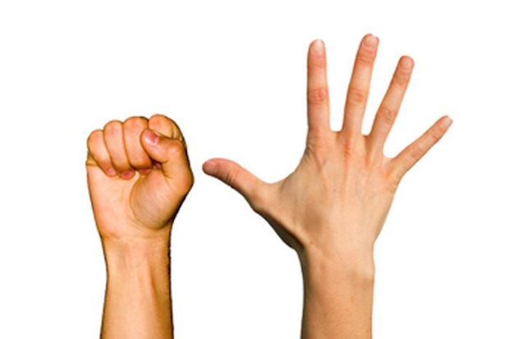**Упражнения на ритмическую организацию движений**, **переключаемость.**

«Кулак — ладонь» — поочередное выполнение движений каждой рукой, затем обеими руками вместе. Выполнение обеими руками может быть одновременное или разновременное (одна кисть руки сжата, другая выпрямлена, и наоборот).

«Кулак — ребро — ладонь» — поочередное выполнение движений каждой рукой, затем обеими руками вместе.

**Развитие моторики, графомоторных навыков.**

Одним из факторов психологического базиса для развития высших психических функций у детей является развитие крупной (или общей) и мелкой (или ручной) моторики. Моторика — это совокупность двигательных реакций, свойственных детскому возрасту. Доказано, что и мысль, и глаз ребенка двигаются с той же скоростью, что и рука. Значит, систематические упражнения по тренировке движений пальцев являются мощным средством повышения работоспособности головного мозга. Результаты исследования показывают, что уровень развития речи у детей всегда находится в прямой зависимости от степени развития тонких движений пальцев рук. Тонкая моторика — основа развития, своего рода «локомотив» всех психических процессов (внимание, память, восприятие, мышление, речь). Несовершенство тонкой двигательной координации кистей и пальцев рук затрудняет овладение письмом и рядом других учебных и трудовых навыков. Психологи утверждают, что упражнения для пальцев рук развивают мыслительную деятельность, память и внимание ребенка. В процессе выполнения двигательных заданий дети получают знания о свойствах разных предметов и пособий (цвет, форма, качество материалов); знакомятся с особенностями передвижений в пространстве, возможными направлениями движения; определяют местоположение одних предметов по отношению к другим и к самому себе, ориентируются в схеме собственного тела и т. д. При этом познание происходит на основе восприятия разной модальности (кинетического, осязательного, зрительного, кинестетического и др.), а также речи. Для успешного овладения чтением, письмом и другими школьными навыками важно сформировать у детей не только зрительно- моторные, слухо-моторные координации, но и координации разных частей тела (например, поза туловища и наклон головы при письме).

Для формирования тонко координированных графических движений полезны следующие упражнения:

— штриховка в разных направлениях с различной силой нажима и амплитудой движения руки;

— раскрашивание листа в разных направлениях с ограничением и без ограничения закрашиваемой поверхности;

— обведение рисунка по контуру, копирование;

— рисование по опорным точкам;

— дорисовывание изображений;

— рисование по клеточкам и на другой ограниченной поверхности;

— разлиновка;

— графический диктант.

Превращение зрительного образа с помощью движения руки в графический знак требует навыков организации движения в пространстве (т. е. динамической организации двигательного акта) и сформированности ряда координации — зрительно-моторных, слухо-моторных, слухо- зрительных. В связи с этим подготовка к письму имеет несколько направлений: развитие тонко координированных движений пальцев и кистей рук; ориентирование на нелинованном и линованном (сначала в клетку, а затем в линейку) листе бумаги; обучение правильной посадке и использованию письменных принадлежностей; отработка элементарных графических навыков; формирование навыков соотнесения звука и буквы.

**Упражнения для развития тактильной чувствительности и сложнокоординированных движений пальцев и кистей рук**

*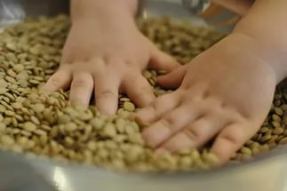1. Ребенок опускает кисти рук в сосуд, заполненный каким-либо однородным наполнителем* (вода, песок, различные крупы, дробинки, любые мелкие предметы)минут как бы перемешивает содержимое. Затем ему предлагается сосуд с другой фактурой наполнителя. После нескольких проб ребенок с закрытыми глазами опускает руку в предложенный сосуд и старается отгадать его содержимое, не ощупывая пальцами его отдельные элементы.

*2. "Резиночка".* Для этого упражнения можно использовать резинку для волос диаметром 4-5 сантиметров. Все пальцы вставляются в резинку. Задача состоит в том, чтобы движениями всех пальцев передвинуть резинку на 360% сначала в одну, а затем в другую сторону. Выполняется сначала одной, потом другой ру6кой.

*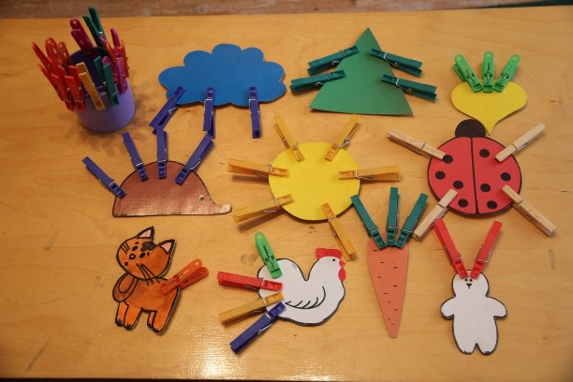3. Игры с предметами домашнего обихода.*

Достоинством приведенных ниже игр на развитие мелкой моторики у детей является то, что для их проведения не требуются какие-то специальных игрушки, пособия и т. п. В играх используются подручные материалы, которые есть в любом доме: прищепки, пуговицы, бусинки, крупа и т. д.

Возьмите яркий поднос. Тонким равномерным слоем рассыпьте по подносу любую мелкую крупу. Проведите пальчиком ребенка по крупе. Получится яркая контрастная линия. Позвольте малышу самому нарисовать несколько хаотических линий. Затем попробуйте вместе нарисовать какие-нибудь предметы (забор, дождик, волны), буквы и т. д.

Подберите пуговицы разного цвета и размера. Сначала выложите рисунок сами, затем попросите малыша сделать то же самостоятельно. После того, как ребенок научится выполнять задание без вашей помощи, предложите ему придумывать свои варианты рисунков. Из пуговичной мозаики можно выложить неваляшку, бабочку, снеговика, мячики, бусы и т. д.

Дайте ребенку круглую щетку для волос. Ребенок катает щетку между ладонями, приговаривая

"У сосны, у пихты, елки

Очень колкие иголки.

Но еще сильней, чем ельник,

Вас уколет можжевельник".

Возьмите решетку для раковины (обычно она состоит из множества клеточек). Ребенок ходит указательным и средним пальцами, как ножками, по этим клеткам, стараясь делать шаги на каждый ударный слог. "Ходить" можно поочередно то одной, то другой рукой, а можно - и двумя одновременно, говоря:

"В зоопарке мы бродили,

К каждой клетке подходили

И смотрели всех подряд:

Медвежат, волчат, бобрят".

Берем пельменницу. Ее поверхность, как вы помните, похожа на соты. Малыш двумя пальцами (указательным и средним) изображает пчелу, летающую над сотами:

"Пальцы, как пчелы, летают по сотам

И в каждую входят с проверкою: что там?

Хватит ли меда всем нам до весны,

Чтобы не снились голодные сны?".

Насыпаем в кастрюлю 1 кг гороха или фасоли. Ребенок запускает туда руки и изображает, как месят тесто, приговаривая:

"Месим, месим тесто,

Есть в печи место.

Будут-будут из печи

Булочки и калачи".

Насыпаем в кружку сухой горох. Ребенок на каждый ударный слог перекладывает горошины по одной в другую кружку. Сначала одной рукой, затем двумя руками одновременно, попеременно большим и средним пальцами, большим и безымянным, большим и мизинцем.

Насыпаем горох на блюдце. Ребенок большим и указательным пальцами берет горошину и удерживает ее остальными пальцами (как при сборе ягод), потом берет следующую горошину, потом еще и еще - так набирает целую горсть. Можно делать это одной или двумя руками.

Две пробки от пластиковых бутылок кладем на столе резьбой вверх. Это - "лыжи". Указательный и средний пальцы встают в них, как ноги. Двигаемся на "лыжах", делая по шагу на каждый ударный слог:

"Мы едем на лыжах, мы мчимся с горы,

Мы любим забавы холодной зимы"

Бельевой прищепкой (проверьте на своих пальцах, чтобы она не была слишком тугой) поочередно "кусаем" ногтевые фаланги (от указательного к мизинцу и обратно) на ударные слоги стиха:

"Сильно кусает котенок-глупыш,

Он думает, это не палец, а мышь. (Смена рук.)

Но я же играю с тобою, малыш,

А будешь кусаться, скажу тебе: "Кыш!".

Берем веревку (толщиной с мизинец ребенка) и завязываем на ней 12 узлов. Ребенок, перебирая узлы пальцами, на каждый узел называет месяц года по порядку. Можно сделать подобные приспособления из бусин, пуговиц и т. д.

Натягиваем веревку на уровне плеч ребенка и даем ему несколько бельевых прищепок. На каждый ударный слог ребенок цепляет прищепку к веревке:

"Прищеплю прищепки ловко

Я на мамину веревку".

Ребенок катает грецкий орех между ладонями и приговаривает:

"Я катаю мой орех,

Чтобы стал круглее всех".

*4. Игры - шнуровки Марии Монтессори:*

- развивают сенсомоторную координацию, мелкую моторику рук;

- развивают пространственное ориентирование, способствуют пониманию понятий "вверху", "внизу", "справа", "слева";

- формируют навыки шнуровки (шнурование, завязывание шнурка на бант);

- способствуют развитию речи ;

- развивают творческие способности.